Práctica 5 -Final

Nombre: Christofer Fabián Chávez Carazas

4. ACTIVIDADES

4.1 Arme la siguiente red, sin hacer ping, observe y describa el proceso de autoconfiguración. Continúe una vez que todas las conexiones estén activas, cablee usando cableado automático y describa los tipos de cables usados.

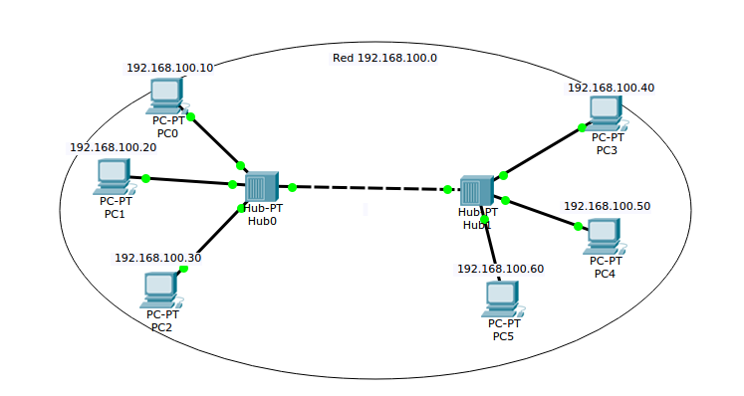
Estructura de la Red

Los hubs, por su naturaleza, se configuran de forma automática, ya que no requieren de ninguna información adicional para funcionar.
En esta red existen dos cables: copper straight-through y copper crossover.
Copper Straight-Though: Los pines de recepción en el dispositivo de envío se colocan de manera que los pines de recepción se conectan a los pines de transmisión del dispositivo final.
Los pines de Transmisión en el dispositivo de envío se colocan de manera que los pines de Transmisión se conectan a los pines de Recepción del dispositivo final.
Copper Crossover: Los cables cruzados se conectan de modo que los pines de recepción en un dispositivo estén conectados a los pines de transmisión en el segundo dispositivo.

4.2 Desde consola haga ping de PC0 a PC2, observe los resultados e identifique los protocolos usados.

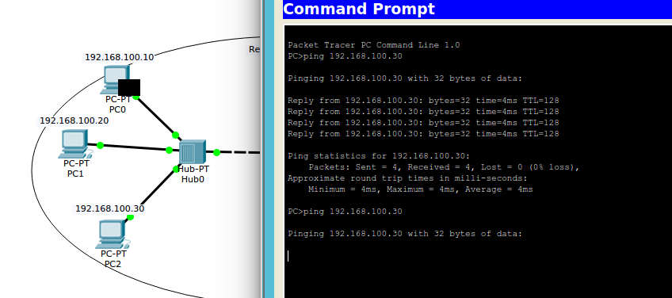
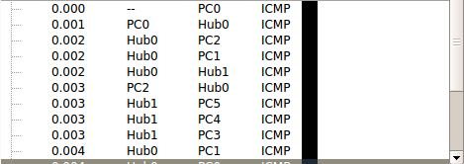
Ping desde PC0 a PC2

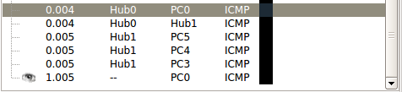

Ping desde PC0 a PC2

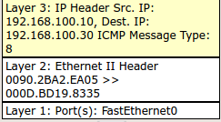

Protocolos utilizados cuando el paquete sale de PC0

Protocolo utilizado cuandl el paquete llega y sale del Hub

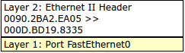

Protocolos utilizados cuando el paquete llega a una computadora que no sea PC2

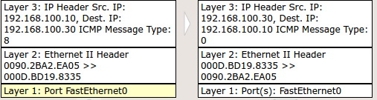

Protocolos utilizados cuando el paquete llega a PC2

4.3 Desde consola haga ping de PC0 a PC5, observe los resultados, cual es la diferencia, identifique los protocolos usados.

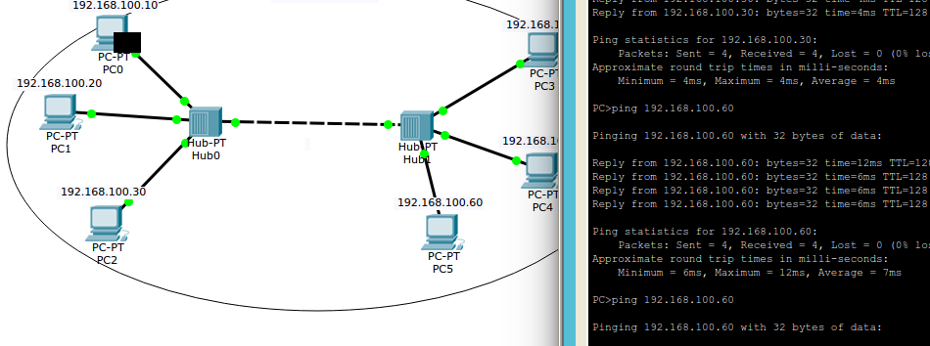
Ping desde PC0 a PC5

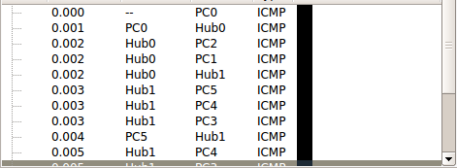

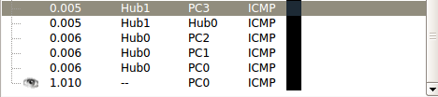

El paquete utiliza los mismos protocolos de la pregunta anteriror. En esta pregunta, al igual que la anterior, el paquete se propaga por los dos hubs y llega a las 5 computadoras de la red.

4.4 Agregue PC6 usando un hub adicional, haga un ping de consola de PC4 a PC5, luego a PC0 y finalmente a PC6, ¿cuál es la diferencia?,¿porque?

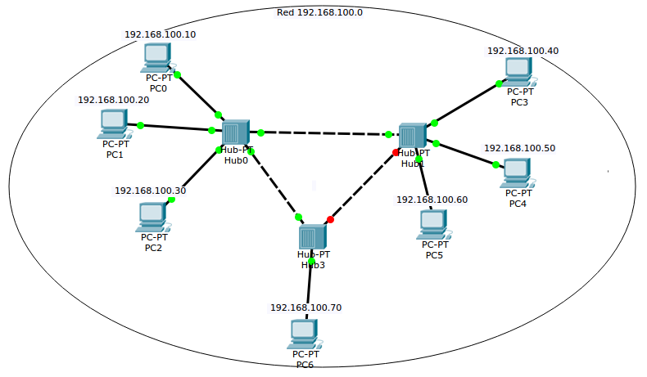

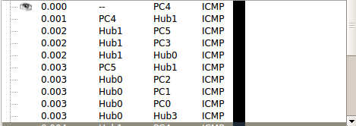

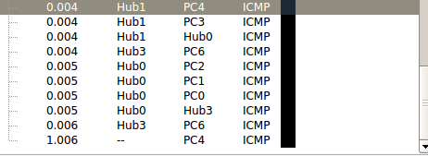

Ping desde PC4 a PC5

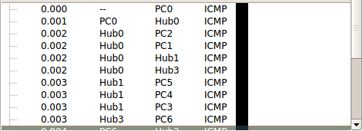

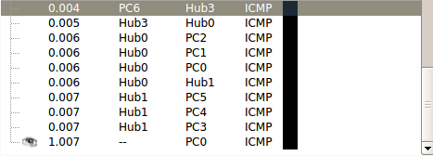

Ping desde PC0 a PC6

Al igual que en las anteriores preguntas, el paquete se va propagando por todos los hubs y llega a todas las computadoras. La única diferencia es que no se establece una conexión desde el hub3 hacia el hub1. Esto sucede porque si esa conexión estuviera habilitada, se formaría un cliclo entre hubs. Esto significa que un paquete entraría en un bucle infinito, haciendo que la red se congestione o caiga.

4.5 ¿Encuentra alguna deficiencia en la configuración anterior?, explique observando la simulación del paso 4.4

Además de la deficiencia descrita en la pregunta anterior, al agragar más hubs se genera más tráfico, y si hubieran más paquetes circulando por la red, se generarían varias colisiones.

4.6 Incorpore el bridge tal como se muestra en la figura y repita 4.1 a 4.3 ¿Qué diferencia encuentra en el comportamiento de la red? ¿en que difiere el comportamiento al agregar un bridge en lugar del cableado directo? Describa brevemente la función del bridge, indique además si hay alguna diferencia en los protocolos usados

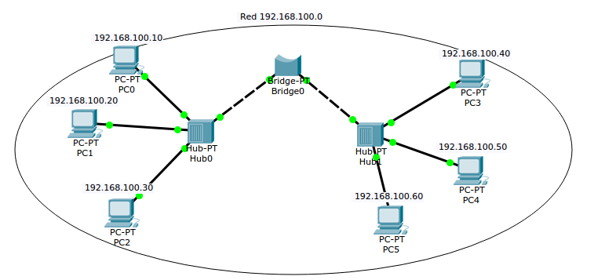
El bridge demora en configurarse automáticamente

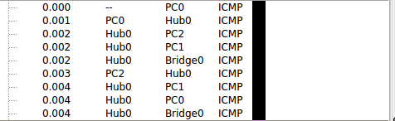

Ping desde PC0 a PC2

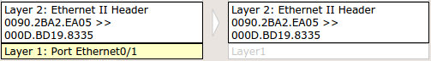

Protocolos usados por el bridge (El paquete llega al bridge pero no sale)

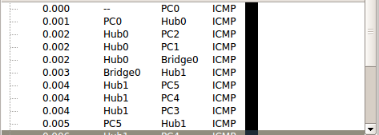

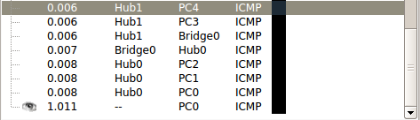

Ping desde PC0 a PC5

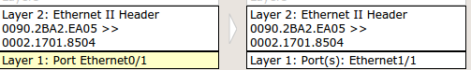

Protocolos usados por el bridge (El paquete llega y sale del bridge)

Si el ping es en el mimo nodo, como en el caso del ping desde PC0 a PC2, cuando la conexión entre hubs es directa, el paquete se propaga hasta el segundo nodo, llegando a todas las computadoras. Pero, cuando la conexión se hace mediante un bridge, éste se encarga de ver si el paquete pertenece al nodo1 o al nodo2, y decide no pasar el paquete al nodo2.
Como ya lo he mencionado antes, la función del bridge es filtrar los paquetes entre nodos. Se encarga de mandar los paquetes al respectivo nodo en donde se encuentra el destino. Ésto lo hace con una pequeña memoria, en donde guarda las direcciones IP de los dispositivos y sus respectivos sectores o nodos.

4.7 Reemplace los hubs por switchs tal como se muestra y repita de 4.1 a 4.6 ¿qué diferencias encuentra? ¿Porque?

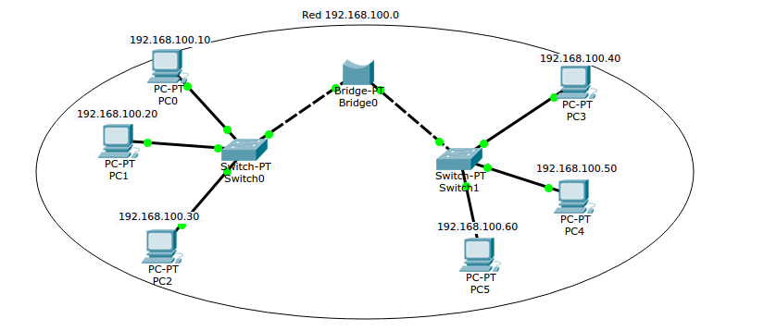
Primero se autoconfiguran los switch y luego se autoconfigura el bridge

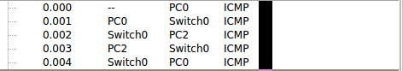

Ping desde PC0 a PC2

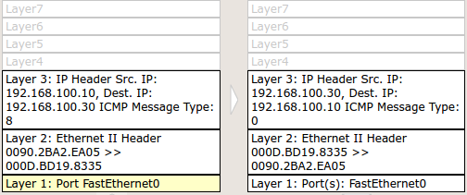

Protocolos usados en el switch

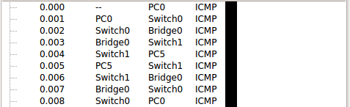

Ping desde PC0 a PC5

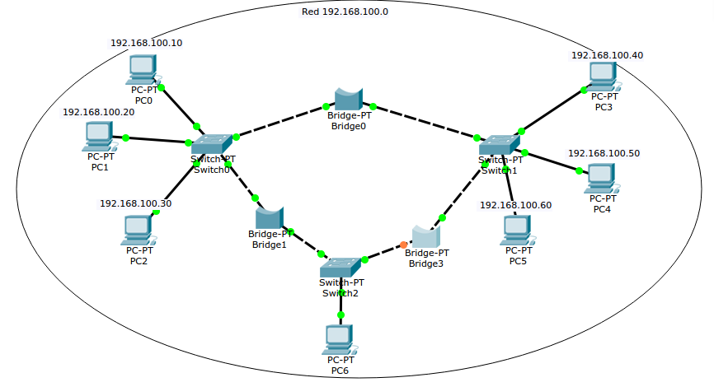

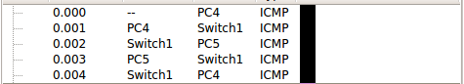

Ping desde PC4 a PC5

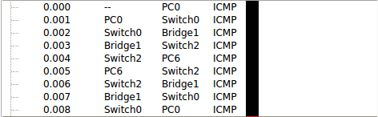

Ping desde PC0 a PC6

Estas arquitecturas son mucho más eficientes que las que usan hubs. Pero igual cuentan con deficiencias. En la segunda arquitectura, se forma un ciclo, y al igual que con los hubs, una conexión se desabilita. Esto puede ser contraproducente, porque, por ejemplo, si quiero llegar de PC6 a PC5 tiene que dar una vuelta y pasar por dos bridges, pudiéndiendolo hacer sólo por uno si la conexión estubiera habilitada.

4.8 Incorpore dos computadoras a través de un switch adicional, espere la autoconfiguración. Haciendo un ping desde consola observe las diferencias al conectar PC0 con PC2, luego con PC3 y finalmente con PC7. Simule y luego explique los resultados, el funcionamiento de switchs y bridge, indique los protocolos usados.

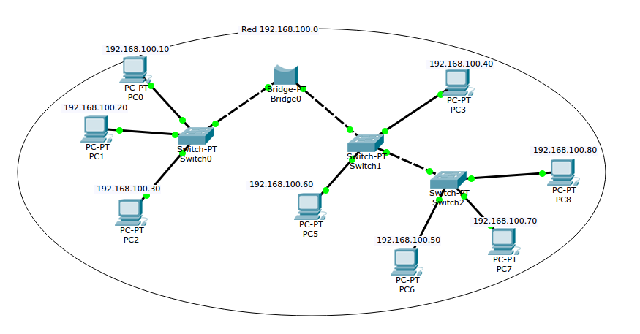

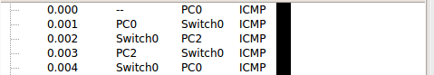

Ping desde PC0 a PC2

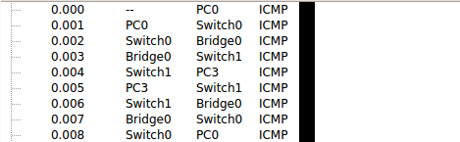

Ping desde PC0 a PC3

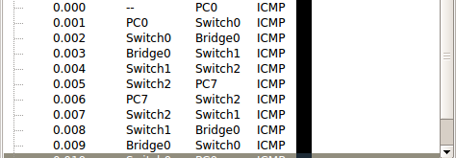

Ping desde PC0 a PC7

En este caso el bridge y el swtich tienen el mismo funcionamiento.

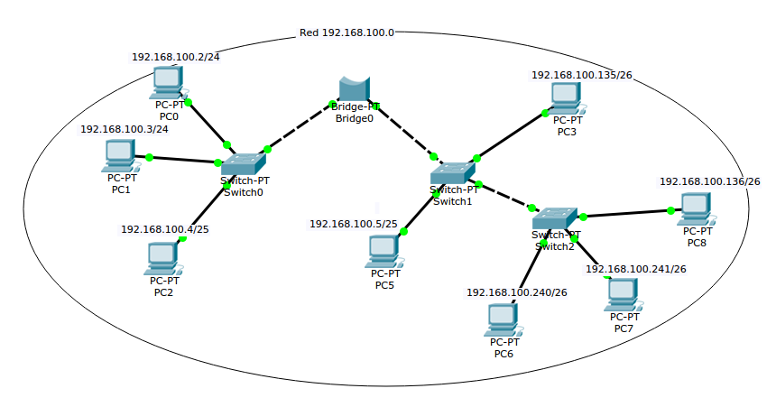
4.9 Implemente el siguiente subneteo y haciendo ping desde consola verifique que la interconectividad funcione correctamente. Resuma en una tabla la dirección IP, la máscara y a que red y subred pertenece cada PC, indique para cada una el rango de direcciones IP, el subfijo, el número de hosts disponibles, la dirección de red y la dirección de difusión.
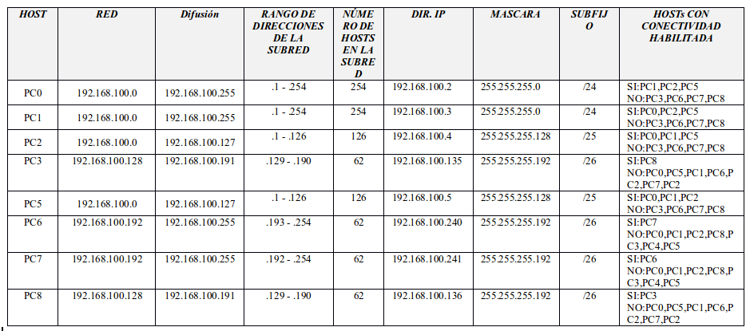
5 Cuestionario

5.1 Identifique claramente la funcionalidad de hub, switch y router, indicando en que niveles de OSI se desempeñan.

Hub
El hub es un dispositivo simple con la única funcionalidad de interconectar ordenadores dentro de una red. Cuando uno de los ordenadores que está conectado a él le envía datos, el Hub replica y transmite instantániamente al resto de los ordenadores de esta red local. Tiene muchas desventajas: gasta excesivo ancho de banda, y hay gran posibilidad de colisiones.
El Hub trabaja en la cápa física del modelo OSI, ya que sólo replica los paquetes y los envía por el medio.

Switch
Se podría decir que los swtchs son hubs inteligentes. La principal diferencia es que a través del Switch la información enviada por el ordenador de origen va directamente al ordenador de destino sin replicarse en el resto de los equipos que estén conectados.
El Switch trabaja en la capa física y de enlace de datos del modelo OSI, ya que funciona mediante las direcciones MAC, de esta manera puede identificar cada equipo.

Router
El router se encarga de reenviar los paquetes de datos entre distintas redes. Hoy en día, los Routers pueden cumplir las funciones de los otros dos dispositivos antes mencionados.
El Router trabaja en la capa física, de enlace de datos y de Red del modelo OSI, ya que necesita utilizar las direcciones IP para moverse por las diferentes redes.

5.2 Que tipos de cableado se utiliza en cada caso

Copper Straight-Though: Los pines de recepción en el dispositivo de envío se colocan de manera que los pines de recepción se conectan a los pines de transmisión del dispositivo final.
Los pines de Transmisión en el dispositivo de envío se colocan de manera que los pines de Transmisión se conectan a los pines de Recepción del dispositivo final.
Copper Crossover: Los cables cruzados se conectan de modo que los pines de recepción en un dispositivo estén conectados a los pines de transmisión en el segundo dispositivo.

5.3 Describa los siguientes protocolos:

ICMP: El protocolo ICMP TCP utiliza este protocolo para el envı́o de mensajes de control y de error. Por ejemplo, ping se utiliza para ver si un ordenador está activo en la red. Los mensajes ICMP están dentro de datagramas IP (IP los trata igual que los demás datagramas). Es decir, dentro de los datos del datagrama, hay una cabecera del protocolo ICMP que indica una serie de parámetros como código de error, tipo de mensaje, etc., (como ya se ha dicho, IP no tiene constancia de que sea un datagrama especial). ICMP pueden enviar varios tipos de mensajes como por ejemplo, destino no alcanzable, control de congestión, redireccionamiento, tiempo excedido.

ARP: Convierte las direcciones IP en direcciones fı́sicas de la red. Cada host tiene una tabla para realizar dicha conversión. Cuando una dirección pedida no figura en la tabla, ARP genera una petición por toda la red. Si alguna máquina de la red recibe esa petición y corresponde con la suya propia, avisa al host que ha realizado la petición y este incluye la nueva dirección en su tabla de direcciones.

STP: El objetivo del STP es mantener una red libre de bucles. Un camino libre de bucles se consigue cuando un dispositivo es capaz de reconocer un bucle en la topologı́a y bloquear uno o más puertos redundantes. El protocolo STP explora constantemente la red, de forma que cualquier fallo o adición en un enlace, switch o bridge es detectado al instante. Cuando cambia la topologı́a de red, el algoritmo de STP reconfigura los puertos del switch o el bridge para evitar una perdida total de la conectividad.

DTP: Su objetivo es manejar las negociaciones de enlaces troncales entre dispositivos. DTP es un protocolo exclusivo de Cisco que se habilita de manera automática en sus switches.

6. Conclusiones

- Interconectar Hubs hace que el ancho de banda se reduzca considerablemente y cresca la posibilidad de colisiones.
- Crear un ciclo entre dispositivos es algo que podría disminuir el ancho de banda o hacer caer toda la red, por ello existen protocolos especializados en evitarlo: STP.
- Un bridge mejora mucho la eficiencia de la red cuando se quiere interconectar hubs, y un poco cuando se quiere interconectar switchs.

7. Bibliografía

- Packet Tracer Wiki, “Connections”
- Yúbal FM, “Cuáles son las diferencias entre Hub, Switch y Router”, 2017.
- Francisco A. y Jorge P., “Manual de Práctica 2: Protocolo de Mensajes de Control de Internet (ICMP)”, 2009.
- CISCO, “Introducción y Configuración del Spanning Tree Protocol (STP) en los Switches Catalyst”

